JEGYZŐKÖNYV
Web technológiák 1 gyakorlat
(GE-BProfI)
Féléves feladat
Járműnyilvántartó Rendszer
(Adatkezelés XML környezetben)
Készítette: Kelemen Ádám
Neptun Kód: DBO8MH
Dátum: 2025. november
Miskolc, 2025
Tartalomjegyzék
Bevezetés 2
1. Adatmodellezés és XML 3
1.1 Az ER modell 3
1.2 Az XDM Modell 4
1.3 Az XDM modell alapján XML dokumentum készítése 5
1.4 Az XML dokumentum alapján XMLSchema készítése 5
2.Java DOM feldolgozás 6
2.1. Adatolvasás 6
2.2.Adat-lekérdezés 6
2.3. Adatmódosítás 7

Bevezetés
A féléves feladat keretében egy átfogó, XML-alapú Járműnyilvántartó Rendszer tervezését és implementálását készítettem el. A rendszer elsődleges feladata egy adminisztrációs adatbázis, amely képes tárolni és kezelni a gépjármű-tulajdonosok adatait, a birtokukban lévő járműveket, a gépkocsikhoz tartozó okmányokat, valamint a járművek szervizelési eseményeit és a karbantartásait végző szervizállomásokat.
A tervezési fázisban egy olyan adatmodellt alkottam meg, amely lefedi a gépjármű-nyilvántartás legfontosabb elemeit. A relációs adatbázis-kezelés elveit követve, de hierarchikus XML környezetre adaptálva, az alábbi kapcsolat-típusokat valósítottam meg:
- 1:N (Egy-a-többhöz) kapcsolat: Egy Tulajdonoshoz több Jármű is tartozhat, azonban az adatbázis logikája szerint egy Jármű egy adott időpillanatban kizárólag egy Tulajdonoshoz rendelhető.
- 1:1 (Egy-az-egyhez) kapcsolat: A balóságnak megfelelve szigorúan 1:1 kapcsolatot definiáltam a Jármű és a Forgalmi engedély között. Ez biztosítja, hogy minden regisztrált járműhöz pontosan egy érvényes, egyedi azonosítóval ellátott okmány tartozzon, és egy okmány ne lehessen több járműhöz rendelve.
- M:N (Több-a-többhöz) kapcsolat: A legösszetettebb kapcsolat a Járművek és a Szervizek között áll fenn. A valóságban egy autó élete során több különböző szervizben is megfordulhat, és fordítva: egy szervizállomás számtalan autót javít. Ezt a relációt közvetlenül nem lehet hierarchikus fában ábrázolni, ezért egy kapcsoló entitás, a Szervizelés (esemény) bevezetésével oldottam meg. Ez a kapcsoló elem nemcsak összeköti a két felet, hanem saját attribútumokkal (Dátum, Leírás) is rendelkezik, így lehetővé teszi a teljes szerviztörténet és a karbantartások naplózását.
Technológiai Megvalósítás A rendszer implementációja során a modern adatkezelési szabványokra támaszkodtam:
- Adattárolás (XML): Az adatok tárolása strukturált, XML (Extensible Markup Language) formátumban történik.
- Validáció (XSD): Az adatbázis integritását és a beviteli szabályok betartását egy szigorú XML Schema Definition (XSD) biztosítja. Itt definiáltam az adattípusokat, a kötelező formátumokat (pl. rendszám regex), valamint a kulcsokat (Key) és a referenciális integritást biztosító idegen kulcsokat (KeyRef).
- Feldolgozás (Java DOM): Az adatok programozott kezelését Java nyelven, a DOM (Document Object Model) technológia segítségével valósítottam meg. Ez lehetővé teszi a teljes XML fa memóriába töltését, a csomópontok közötti navigációt, valamint az adatok olvasását, szűrését és dinamikus módosítását.

1. Adatmodellezés és XML

1.1 Az ER modell
Az Egyed-Kapcsolat (ER) modellben 5 entitást definiáltam:
- Tulajdonos: A jármű birtokosa. Tulajdonságai: Adószám (PK), Név (összetett: Vezetéknév, Keresztnév), Cím, Telefonszám (többértékű).
- Jármű: A rendszer központi eleme. Tulajdonságai: Rendszám (PK), Típus.
- Forgalmi: A jármű okmánya. Tulajdonságai: OkmánySzám (PK), Kiállítva, Érvényesség.
- Szerviz: A javítást végző műhely. Tulajdonságai: SzervizID (PK), Név, Cím.
- Gyártó: A járműveket előállító vállalat. Tulajdonságai: GyártóNév (PK), Ország.
1:1 (Egy-az-egyhez): Jármű – Forgalmi (Rendelkezik). Egy autónak pontosan egy forgalmija lehet.
1:N (Egy-a-többhöz):
Tulajdonos – Jármű (Birtokol): Egy tulajdonosnak több autója lehet.
Gyártó – Jármű (Gyárt): Egy gyártó több autót készít.
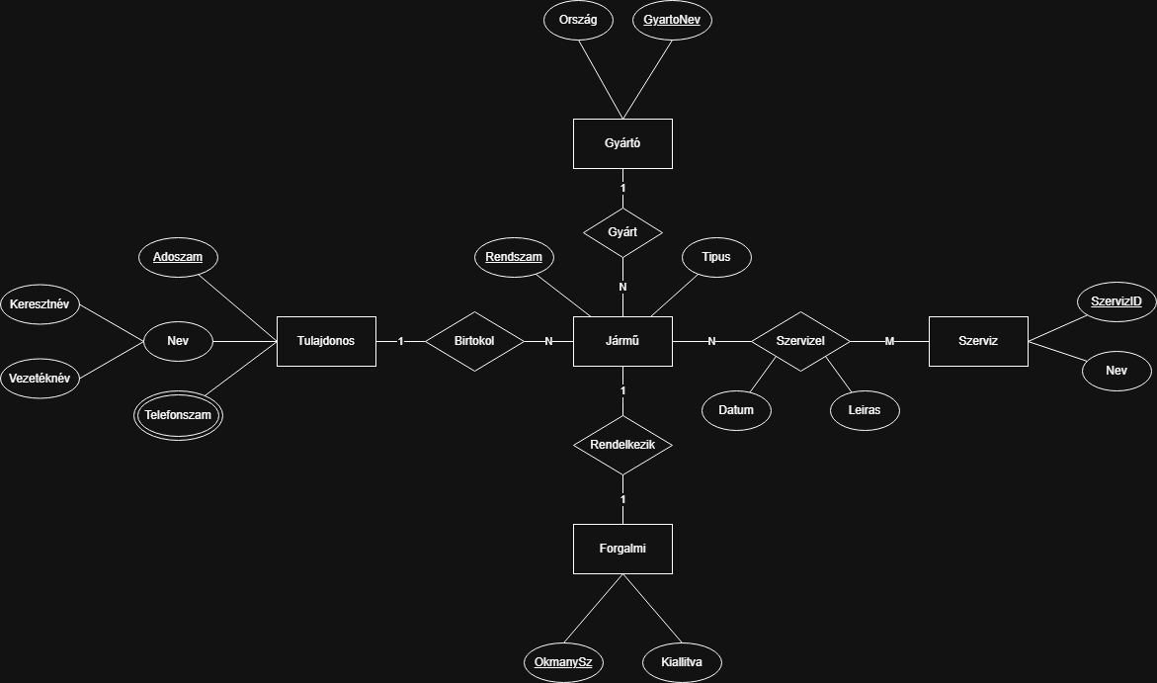
M:N (Több-a-többhöz): Jármű – Szerviz (Szervizel). Egy autó több szervizben is járhat, és egy szerviz több autót is javít. Ezt a kapcsolatot a Szervizel rombusz jelöli, amely saját tulajdonságokkal (Dátum, Leírás) rendelkezik, rögzítve az esemény részleteit.
1. ábra: ER Modell

1.2 Az XDM Modell
Az ER modellt egy hierarchikus XDM (XML Data Model) szerkezetre képeztem le, szem előtt tartva a redundancia minimalizálását és a logikus adatstruktúrát. A modell gyökéreleme a JarmuNyilvantartas. A fastruktúra kialakításakor a következő elveket követtem:
- Gyártó ág (Törzsadat): A gyártók adatait (Név, Ország) külön ágon, a gyökér alatt tárolom, mivel ezek független törzsadatok.
- Tulajdonos ág (Hierarchikus): A szülő-gyermek kapcsolatokat egymásba ágyazással valósítottam meg. A Tulajdonos elem tartalmazza a Jármű elemeket, azok pedig a Forgalmi elemet. Ez tükrözi az 1:N és 1:1 kapcsolatokat. A Jármű elem GyartoRef attribútummal hivatkozik vissza a gyártóra.
- Szerviz ág (Törzsadat): A szervizek adatait szintén külön ágon, a gyökér alatt tárolom.
- Szervizelés ág (Kapcsoló): Az M:N kapcsolat feloldására szolgáló Szervizelés entitás a gyökér alatt, külön listában helyezkedik el. A kapcsolatot attribútum-alapú hivatkozásokkal (JarmuRef, SzervizRef) valósítottam meg, amelyek a hierarchiában lévő Jármű és Szerviz kulcsaira mutatnak.
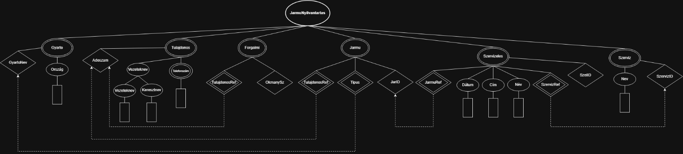
Az ábrán a hivatkozásokat jelölő szaggatott vonalak nem keresztezik egymást, a struktúra átlátható és követi a "fentről-lefelé" hierarchiát.
2. ábra: XDM Modell

1.3 Az XDM modell alapján XML dokumentum készítése
Az XML dokumentumot (DBO8MH_XML.xml) az XDM modell alapján hoztam létre. A fájl tartalmazza a konkrét adatokat. Minden entitás-típusból (Tulajdonos, Szerviz, Szervizelés) legalább 3 példányt rögzítettem a demonstráció érdekében. Az azonosítókat (PK) attribútumként, a leíró adatokat elemként tároltam. A kódban kommentekkel jelöltem az egyes logikai blokkokat.
<Tulajdonos adoszam="111111-1-11">
<Nev>
<Vezeteknev>Kovács</Vezeteknev>
<Keresztnev>János</Keresztnev>
</Nev>
<Telefonszam>+36301234567</Telefonszam>
<Telefonszam>+36709998877</Telefonszam>

<Jarmu rendszam="ABC-123">
<Tipus>Astra</Tipus>
<GyartoRef>Opel</GyartoRef> </Jarmu>
</Tulajdonos>
3. ábra: XML fájl (részlet)

1.4 Az XML dokumentum alapján XMLSchema készítése
Tervezés/megvalósítás rövid leírása: Az XSD séma (DBO8MH_XSD.xsd) definiálja az adatbázis érvényességi szabályait és típusait.
- Saját típusok: Létrehoztam reguláris kifejezésekkel korlátozott egyszerű típusokat (pl. rendszamTipus) és komplex típusokat az összetett elemekhez (pl. nevTipus, gyartoTipus).
- Kulcsok (Key): xs:key elemekkel biztosítottam a Gyártó, Tulajdonos, Jármű és Szerviz egyediségét.
- 1:1 Kapcsolat: Az xs:unique megszorítással garantáltam, hogy egy forgalmi engedélyszám (okmanySz) csak egyszer szerepelhessen a rendszerben.
- Hivatkozások (KeyRef): xs:keyref elemekkel biztosítottam a referenciális integritást a Gyártók és a Szervizelések irányába.
4. ábra: XSD fájl (részlet)
<xs:complexType name="nevTipus">
<xs:sequence>
<xs:element name="Vezeteknev" type="xs:string"/>
<xs:element name="Keresztnev" type="xs:string"/>
</xs:sequence>
</xs:complexType>

<xs:unique name="UniqueOkmany">
<xs:selector xpath="Tulajdonos/Jarmu/Forgalmi"/>
<xs:field xpath="@okmanySz"/>
</xs:unique>

Java DOM feldolgozás
Project név: DBO8MHDOMParse
Csomag: hu.domparse.dbo8mh
Osztályok: DBO8MHDOMRead, DBO8MHDOMQuery, DBO8MHDOMModify

2.1. Adatolvasás
A program (DBO8MHDOMRead.java) DocumentBuilderFactory segítségével tölti be a DBO8MH_XML.xml fájlt. A fastruktúra normalizálása után a getElementsByTagName metódussal érem el a csomópontokat. A hierarchiát (Tulajdonos → Jármű → Forgalmi) egymásba ágyazott ciklusokkal járom be, attribútumokat és elemtartalmakat olvasva. Az eredményt blokk formátumban írom ki a konzolra, valamint mentem a read_log.txt fájlba.
5. ábra: DBO8MHDOMRead.java (részlet)

Adat-lekérdezés
A program (DBO8MHDOMQuery.java) négy specifikus lekérdezést valósít meg XPath használata nélkül, a DOM fa bejárásával és feltételes vizsgálatokkal (if, equals, contains).
- Lekérdezés: Az összes "Opel" típusú autó listázása rendszámmal együtt.
- Lekérdezés: "Nagy Éva" nevű tulajdonos összes járművének listázása.
- Lekérdezés: Miskolci telephelyű szervizek keresése a Cím mező vizsgálatával.
- Lekérdezés: Egy adott rendszámhoz (ABC-123) tartozó szervizelési naplóbejegyzések kigyűjtése a kapcsoló entitásokból.
6. ábra: DBO8MHDOMQuery.java (részlet)
// 3. Lekérdezés: Miskolci szervizek keresése
NodeList serviceList = doc.getElementsByTagName("Szerviz");
for (int i = 0; i < serviceList.getLength(); i++) {
Element srv = (Element) serviceList.item(i);
String address = srv.getElementsByTagName("Cim").item(0).getTextContent();

if (address.contains("Miskolc")) {
System.out.println("Találat: " + srv.getElementsByTagName("Nev").item(0).getTextContent());
}
}
// Ciklus a Tulajdonosok és beágyazott Járműveik bejárására
NodeList ownerList = doc.getElementsByTagName("Tulajdonos");
for (int i = 0; i < ownerList.getLength(); i++) {
Element elem = (Element) ownerList.item(i);
String uid = elem.getAttribute("adoszam");
// ...
NodeList carList = elem.getElementsByTagName("Jarmu");
for (int j = 0; j < carList.getLength(); j++) {
// Beágyazott elemek olvasása
}
}

2.3. Adatmódosítás
Tervezés/megvalósítás rövid leírása: A program (DBO8MHDOMModify.java) a memóriában lévő DOM fán végez CRUD műveleteket.
- Szöveg módosítása: Egy szerviz nevét (setTextContent) írja át.
- Elem módosítása: Egy jármű típusát változtatja meg a fastruktúrában.
- Új elem hozzáadása: Új Szervizeles csomópontot hoz létre createElement metódussal, feltölti gyermekelemekkel, majd az appendChild segítségével a gyökérhez fűzi.
- Törlés: Egy szervizelést töröl az azonosítója (szelID) alapján a removeChild metódussal. A végeredményt a Transformer osztály segítségével írom ki a konzolra ellenőrzésképp.
7. ábra: DBO8MHDOMModify.java (részlet)
// 4. Módosítás: Elem törlése (SZL002)
NodeList logs = doc.getElementsByTagName("Szervizeles");
for(int i=0; i<logs.getLength(); i++) {
Element log = (Element) logs.item(i);
if(log.getAttribute("szelID").equals("SZL002")) {
log.getParentNode().removeChild(log); // Törlés a szülőből
System.out.println("\t SZL002 azonosítójú elem törölve.");
break;
}
}

